花蓮縣花蓮市明廉國民小學109學年度第1學期課內社團成果報告
社團名稱： 書法社
年級：中年級
成果照片：
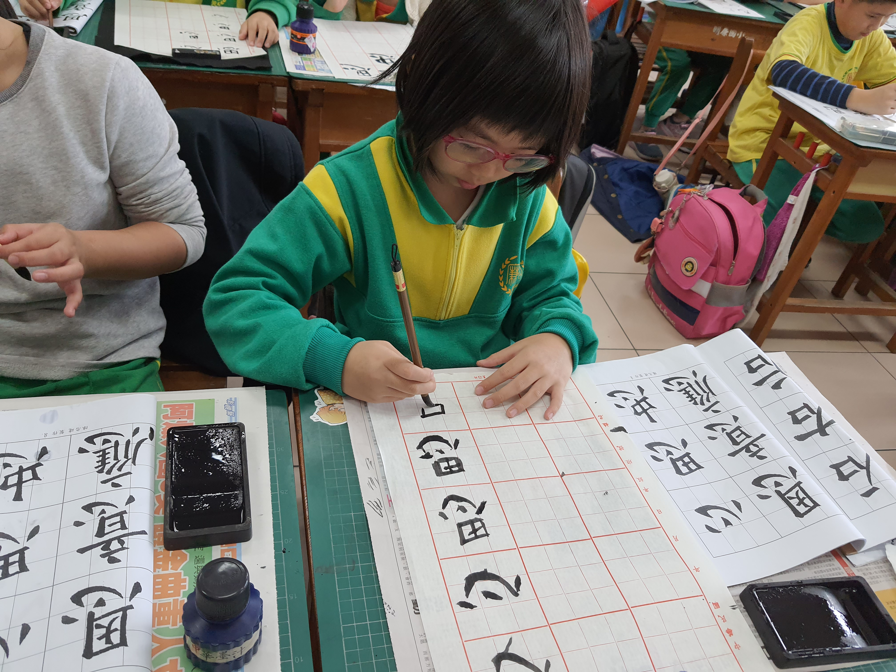 | 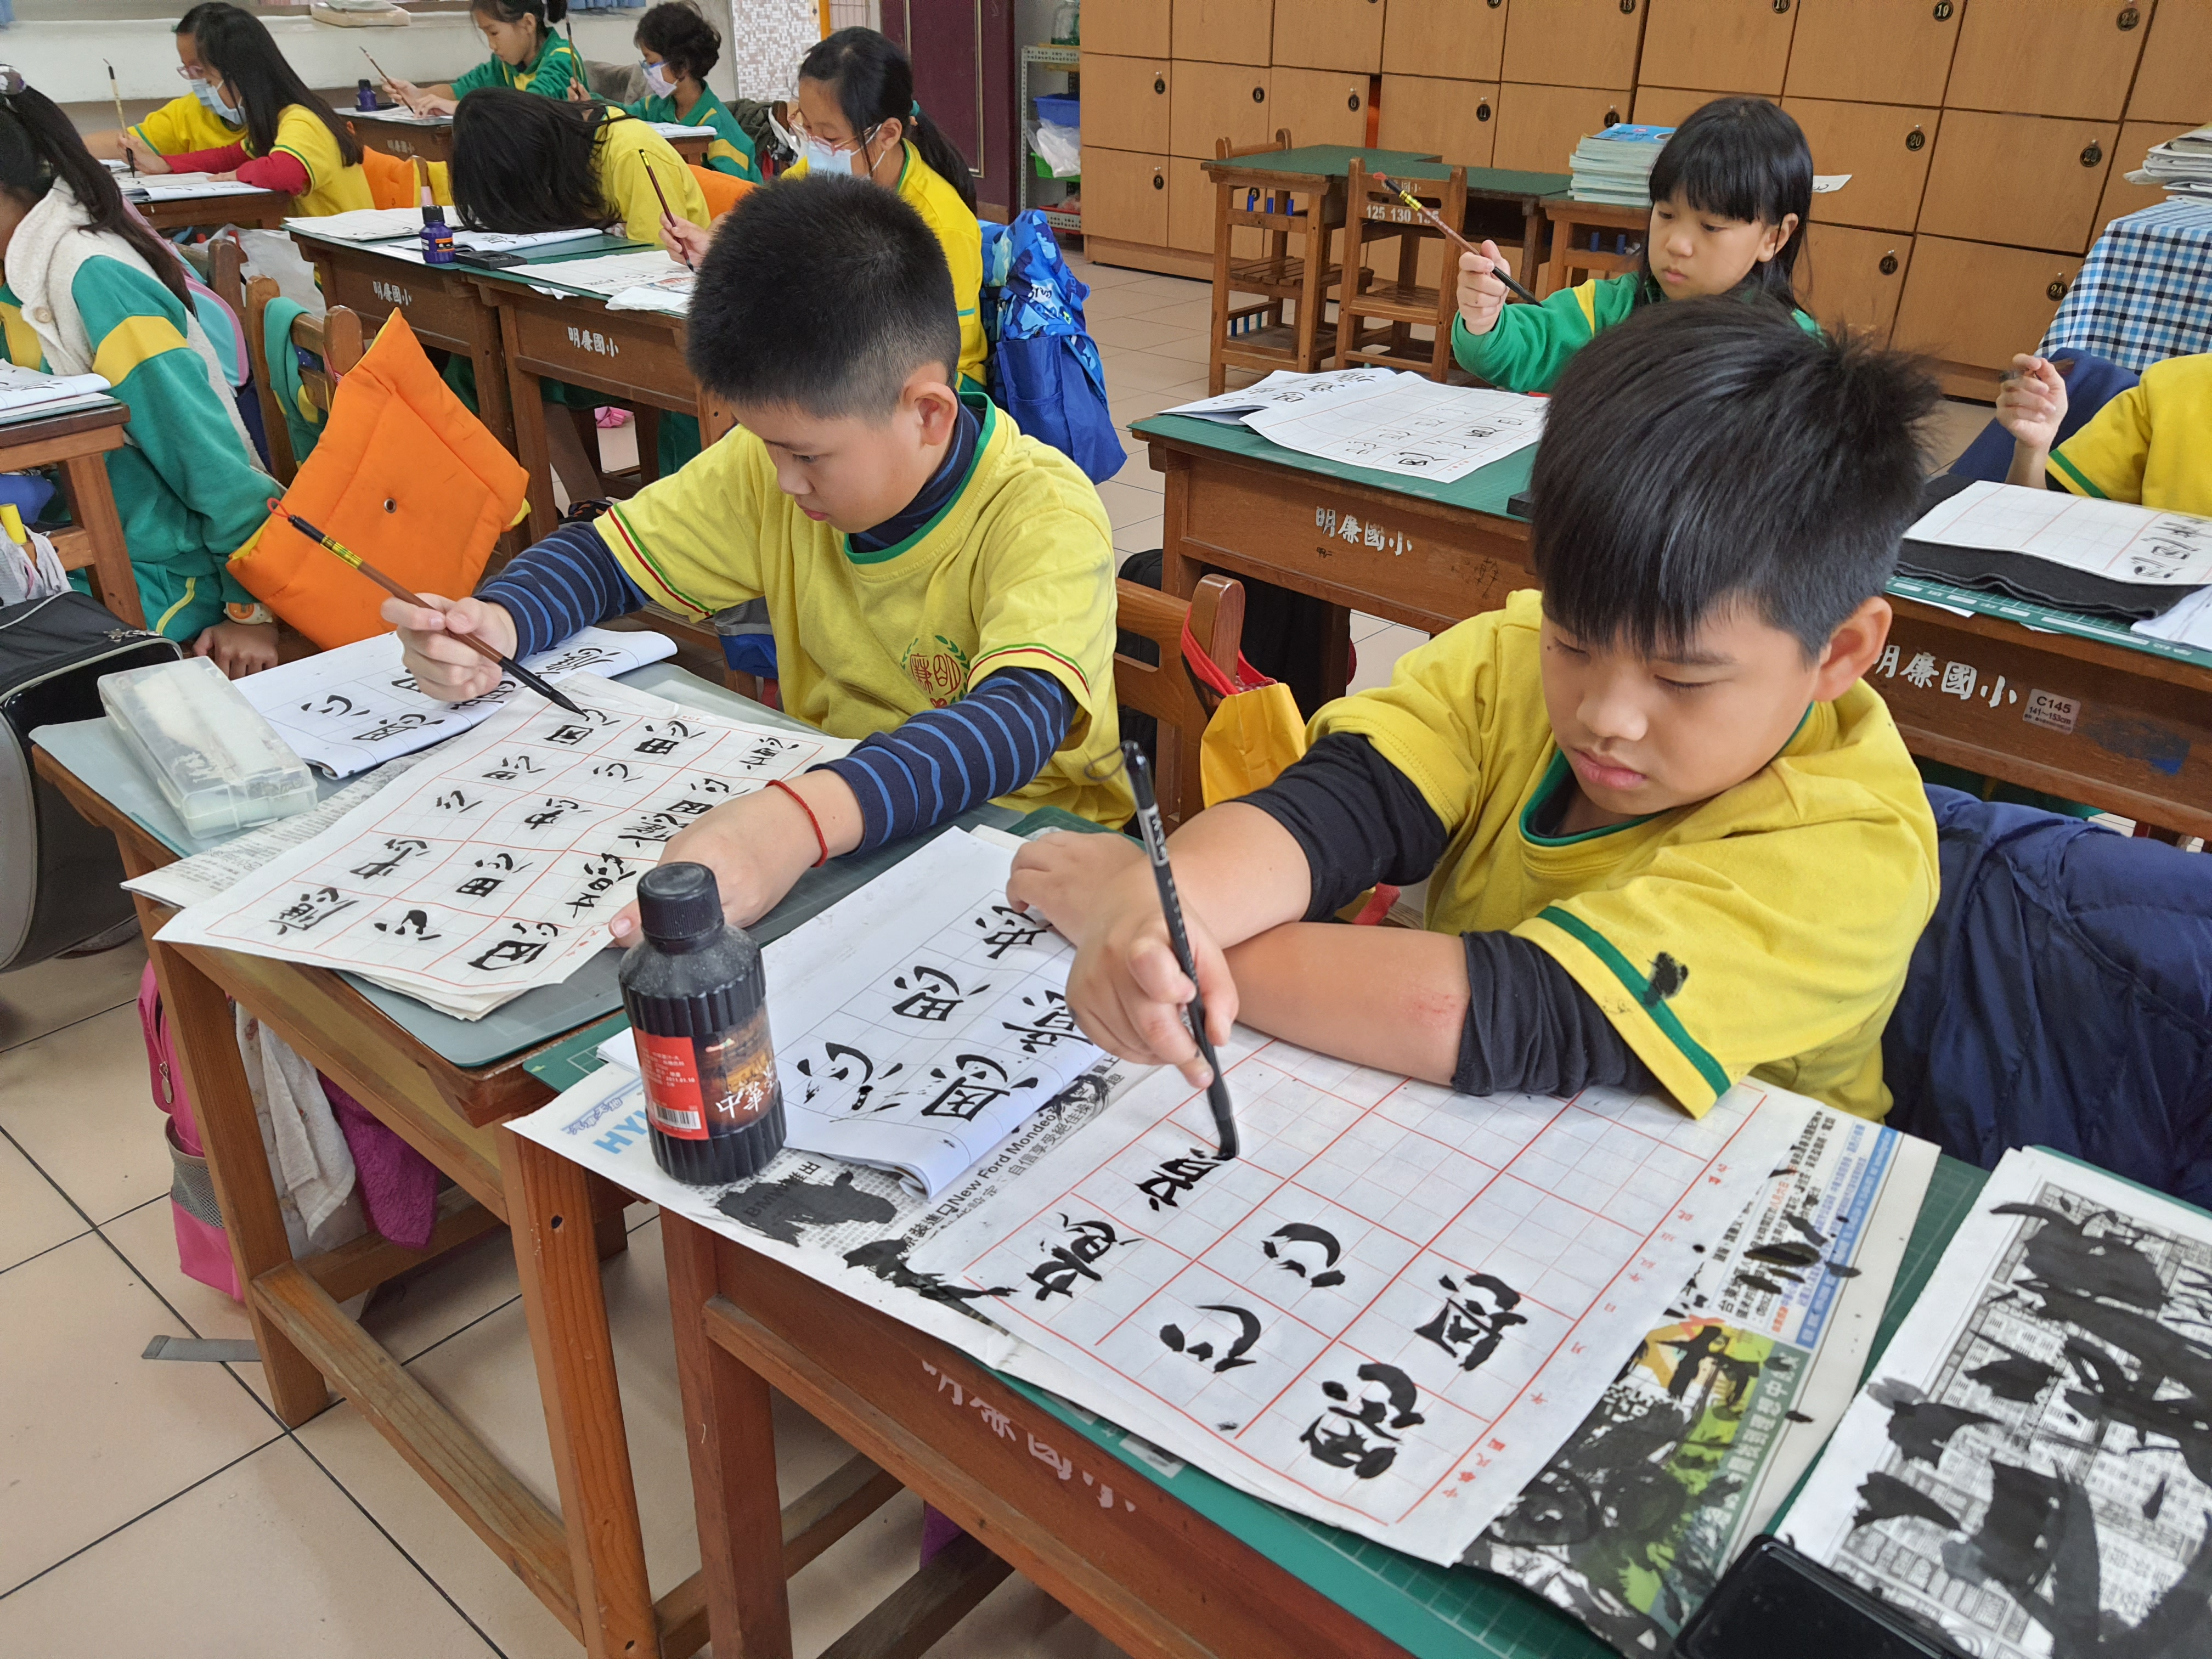
圖片說明： 聚精會神的練習書寫 | 圖片說明：活潑的小男孩也能安靜在書法的世界  裡
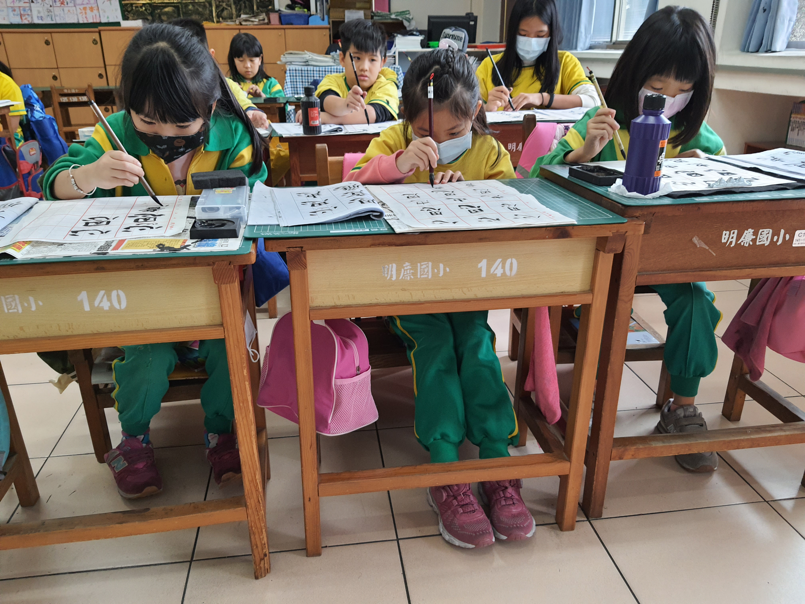 | 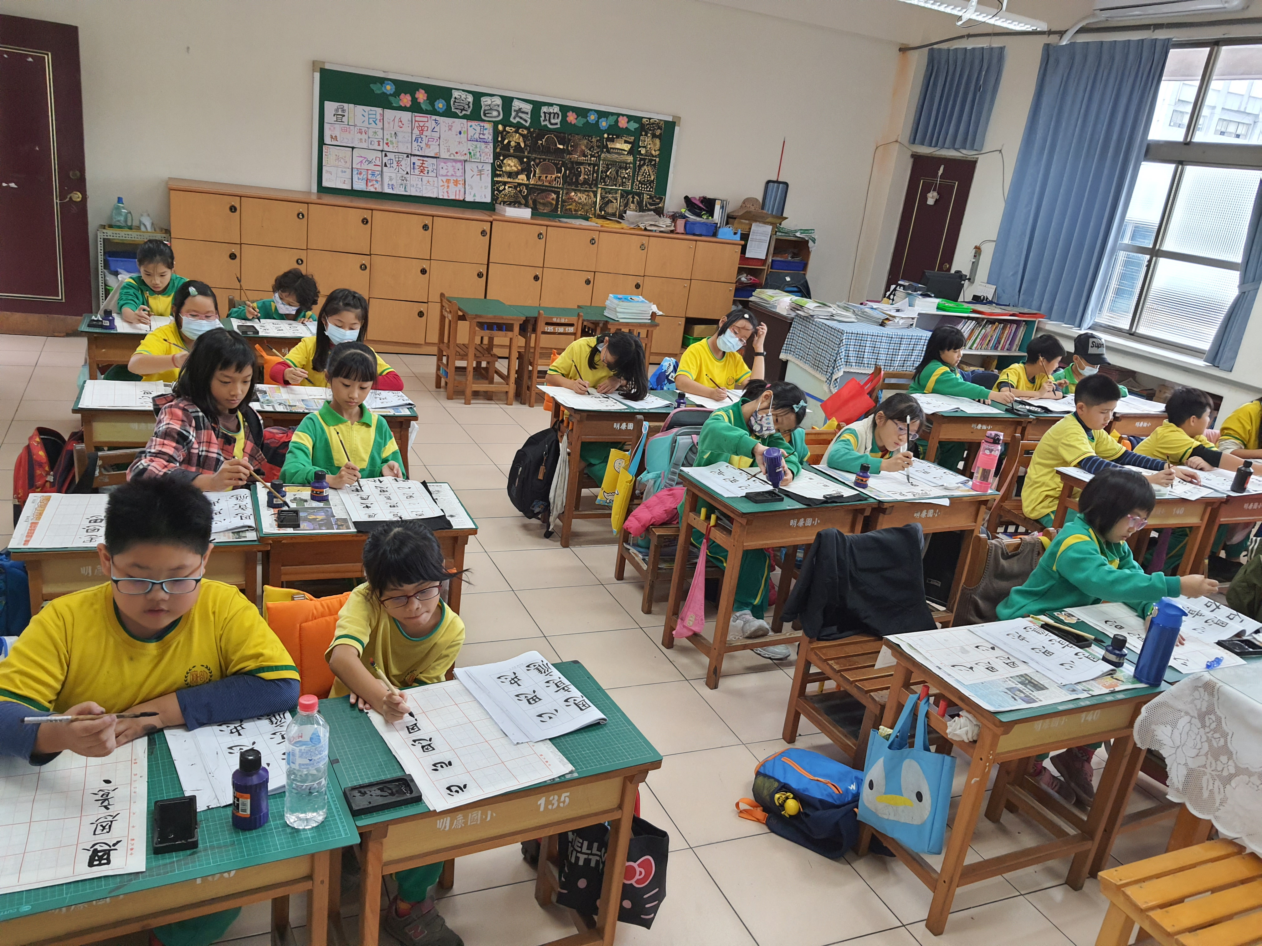
圖片說明：琴、棋、書、畫這麼多才藝，我先學  書法好了。 了 | 圖片說明：大家都安靜地浸淫在書法的世界，看  見了安靜的美麗

